horizontal line

**Cahier des charges fonctionnel**

Holebot

**Projet Twizy Contest**

**Elodie DIFONZO, Dimitris KOKKONIS**

**Valentin RENARD, Victor VERBEKE**

# Présentation générale du projet

1. **Le projet**

La sécurité routière passe par l’entretien des routes et rues de France. Chaque ville cherche donc à répertorier les défauts sur celles-ci, tels que des nids de poule, afin de pouvoir intervenir rapidement et les corriger.

Afin de pouvoir contribuer à l’amélioration des villes, nous proposons d’équiper chaque Twizy d’un système de capteurs pour détecter les irrégularités de la route. Ces données seront ensuite envoyées aux mairies afin qu’elles puissent traiter ces défauts et améliorer la vie de nos concitoyens.

**2) Expression du besoin**

Le service proposé par notre système s’adresse aux agents des mairies et aux agents de la route. Il répond au besoin de connaître rapidement les problèmes affectant les voies routières et pouvant nuire à la sécurité de la population.

**II. Expression fonctionnelle du besoin**

## 1) Fonctions de service et de contrainte

Les fonctions de service de notre système sont de de détecter les irrégularités de la route de façon fiable puis de transmettre leur localisation au service voulu.

Notre système doit être autonome énergétiquement.

## 2) Critères d’appréciation

Le premier critère d’appréciation pour notre système est l’efficacité afin d’obtenir la meilleure cartographie possible des irrégularités de la route dans une ville.

Le système doit avoir une certaine durabilité pour pouvoir être utilisé pendant minimum 2h.

La sécurité est importante pour que la voiture Twizy circule sur la route sans mettre en danger les autres véhicules et piétons.

Nous souhaitons créer un système respectueux de l’environnement.

## 3) Niveaux des critères d’appréciation

L’efficacité est le critère indispensable pour que le système de détection soit utile.

La sécurité est également essentielle car le système ne pourra pas être commercialisé s’il ne respecte pas certaines normes.

La durée d’autonomie de 2h minimum est souhaitée mais peut être revue si nécessaire.

Pour finir, la volonté de créer un système éco-responsable existe mais n’est pas notre première priorité.

# III. Organisation du projet

# **Diagramme** FAST

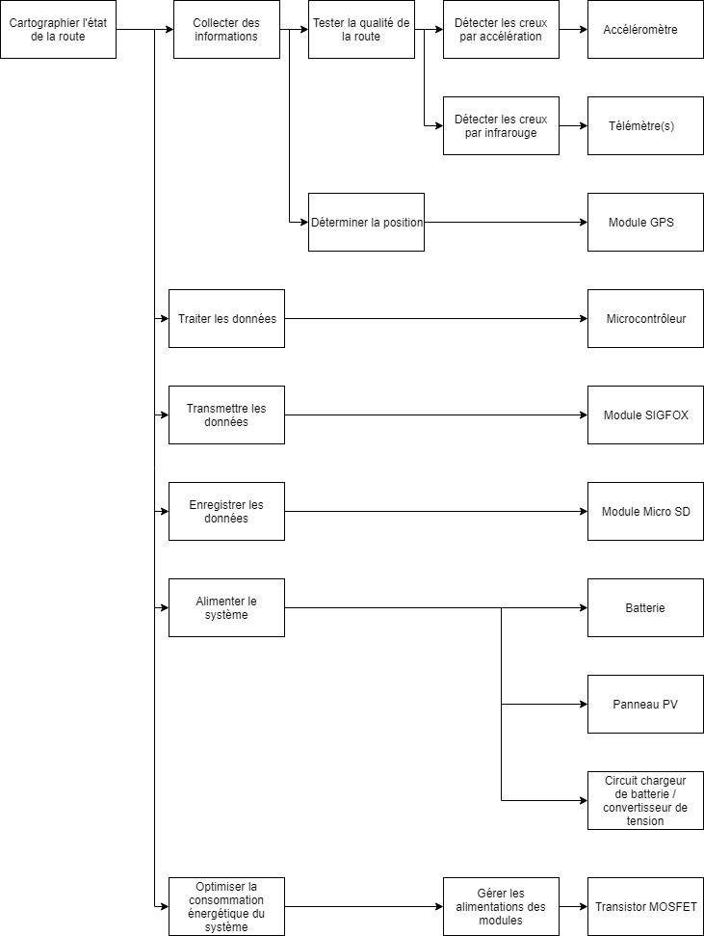

## 2) Définition des tâches

La problématique du système possède 3 parties distinctes :

* La récolte de données : Récupérer les informations nécessaires à la détection des irrégularités des voies routières
* La transmission de données : Envoyer un message à chaque problème détecté à la personne ou au service souhaité
* La sauvegarde de données : Enregistrer les informations sur une carte SD pour pouvoir en recueillir la totalité à la fin de la journée par exemple

## 3) Rôle des acteurs

Le problème est élaboré en plusieurs catégories :

* Conception du projet sur LABDEC.
* Mise en place sur circuit imprimé.
* Conception de la vidéo.
* Finalisation du produit.

Les rôles ont donc été répartis de la manière suivante :

* **Chef de projet : Victor VERBEKE**
  + Accéléromètre.
  + Conception du PCB.
  + Montage video.
* **Responsable énergie : Dimitris KOKKONIS**
  + Modules SD et infrarouges.
  + Design global de la carte.
  + Etudes de la consommation d’énergie.
* **Responsable back-end : Valentin RENARD**
  + Module Sigfox.
  + Gestion du back-end Microsoft Azure.
* **Responsable CAO : Elodie DIFONZO**
  + Module GPS.
  + Conception du boîtier et du PCB.
  + Ecriture vidéo.

# IV) Planning et livrables

## Diagramme de Gantt

## 

## 2) Description des fournitures

- Batterie externe USB V31 :

<https://www.gotronic.fr/art-batterie-externe-usb-v31-27534.htm>

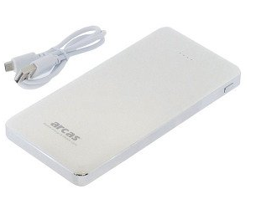

- Grove SKU 113020003 : Module GPS <https://www.seeedstudio.com/depot/grove-gps-p-959.html>

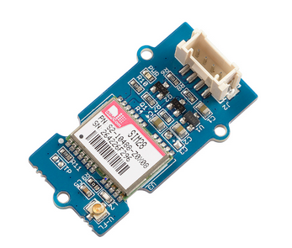

- MMA7660FC : Accéléromètre

<https://www.seeedstudio.com/Grove-3-Axis-Digital-Accelerometer(%C2%B11.5g)-p-765.html>

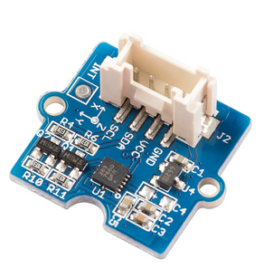

- Télémètre Infrarouge GP2D12 de Sharp :

<https://www.gotronic.fr/pj2-gp2d12-1377.pdf>

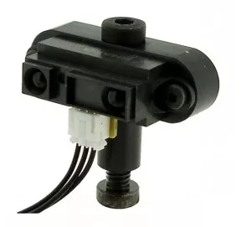

- Nucleo STM32L432KC : Microcontroleur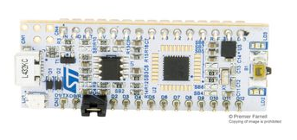

- Module pour carte micro SD DFR0229 :

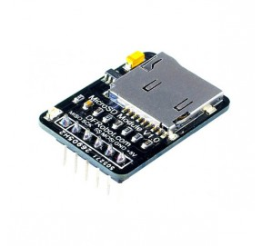

- Module Sigfox Wisol

- Cable USB Série

## 3) Planning de livraison

15/10/2018 : Rendu démonstration fonctionnelle sur Labdec

26/11/2018 : Rendu du circuit imprimé

14/01/2019 : Rendu final du projet